***CONTROL MIOELECTRICO: CLASIFICACIÓN DE SEÑALES ELECTROMIOGRAFÍCAS MEDIANTE REDES NEURONALES PARA UN SISTEMA DE CONTROL* .**

*Mendoza Hernandez Yair Alberto*

[*yamhrkl@gmail.com*](mailto:yamhrkl@gmail.com)

*IPN UPIITA*

*Instituto Politécnico Nacional*

*Unidad Profesional Interdisciplinaria en Ingeniería y Tecnologías Avanzadas*

***Abstract***

*En este trabajo se presenta el control de un motor de cd basado en la clasificación de señales electromiografías estas señales comprenden, la flexión y extension, del flexor profundo del antebrazo estas mismas son adquiridas mediante un electromiógrafo, procesadas mediante un conversor analógico digital para posteriormente ser clasificadas mediante un red neuronal de tipo perceptron generado las condiciones de control necesarias para generar un sentido de giro a moto reductor.*

**I.-Introducción**

En el presente proyecto se busca realizar un sistema de control Mioelectrico a partir del reconocimiento de los principales movimientos de la mano haciendo uso de las técnicas actuales como los son las redes neuronales, este tipo de control es muy utilizado para el uso en prótesis de miembro superior y de miembro inferior

La electromiografía (EMG) es una técnica que permite el estudio de los potenciales de acción del músculo. Aporta información sobre el estado en que se encuentran los diferentes componentes de la unidad motora (UM).

Los equipos de EMG para el registro y análisis de los potenciales de acción del músculo y nervio están compuestos por electrodos de superficie o aguja que captan la señal y una vez amplificadas y filtradas son convertidos en señal digital.

El electromiograma es una prueba que se usa para estudiar el funcionamiento del [sistema nervioso](https://www.webconsultas.com/categoria/tags/sistema-nervioso) periférico y los músculos que inerva. Gracias a él se pueden diagnosticar con precisión enfermedades neuromusculares congénitas o adquiridas, y permite clasificarlas según su intensidad y origen. La prueba consiste esencialmente en registrar mediante electrodos especiales las corrientes eléctricas que se forman en los nervios y músculos al producirse contracciones.

Con esta prueba se puede identificar si las alteraciones neuromusculares se deben al músculo o a las fibras nerviosas. Para ello analiza básicamente:

* La amplitud de las corrientes eléctricas.
* El número de fibras musculares que se contraen.
* El tiempo que tardan en contraerse.
* El tiempo que se mantienen contraídas.

Todos los instrumentos que permiten aplicar esta técnica tienen tres componentes fundamentales: un transductor, una unidad de procesamiento y un dispositivo de salida.

El transductor detecta el cambio en el parámetro que está siendo medido, en este caso una señal eléctrica producida por un proceso fisiológico, la despolarización de fibras musculares previa a su contracción. Los transductores encargados de recoger esta señal biológica se llaman electrodos cuya función es convertir el flujo iónico en corriente eléctrica.

Los electrodos se adhieren a la piel del paciente sobre el músculo. La unidad de procesamiento contiene circuitos eléctricos que amplifican, filtran y digitalizan la señal adquirida. La indicación del esfuerzo puede tomar diferentes formas, visual, auditiva o ambas. En este caso se utilizó la pantalla de la computadora

Para la clasificación de los distintos movimientos presentes en la mano se puede realizar mediante la aplicación de Redes neuronales artificiales (ANN Artificial Neural Network). Es un sistema computacional inspirado en  las características de aprendizaje y  estructura de la red  neuronal biológica. Las redes ANN tienen  características como: generalización y habilidad  para aprender de la experiencia sin  requerir un modelo  matemático a priori de las características de la señal, adaptación a los cambios de condiciones ambientales y  habilidad  para procesar datos degradados o  incompletos, lo que las hace apropiadas para señales críticas como las señales EMGS. Sin  embargo, las redes ANN requieren de un gran número de muestras y  mucho tiempo de entrenamiento para un aprendizaje adecuado

El control Mioelectrico es probablemente el esquema de control más popular. Se basa en el concepto de que siempre que un músculo en el cuerpo se contrae o se flexiona, se produce una pequeña señal eléctrica (EMG) que es creada por la interacción química en el cuerpo.

El uso de sensores llamados electrodos que entran en contacto con la superficie de la piel permite registrar la señal EMG. Una vez registrada, esta señal se amplifica y es procesada después por un controlador que conmuta los motores encendiéndolos y apagándolos en la mano, la muñeca o el codo para producir movimiento y funcionalidad.

Fig1. Diagrama a bloques de un sistema de control Mioelectrico

**II. flexión y extensión de la muñeca**

La muñeca es una articulación del miembro superior. El complejo articular de la muñeca posee dos grados de libertad. Con la pronosupinación, rotación del antebrazo sobre su eje longitudinal, que añade un tercer grado de libertad a la muñeca, la mano se puede orientar en cualquier ángulo para coger o sujetar un objeto.

El núcleo central de la muñeca es el carpo, conjunto compuesto por ocho pequeños huesos. El complejo articular de la muñeca comporta en realidad dos articulaciones, incluidas en el mismo conjunto funcional con la articulación radiocubital distal:

* La articulación radiocarpiana, que articula la glenoide antebraquial con el cóndilo carpiano;
* 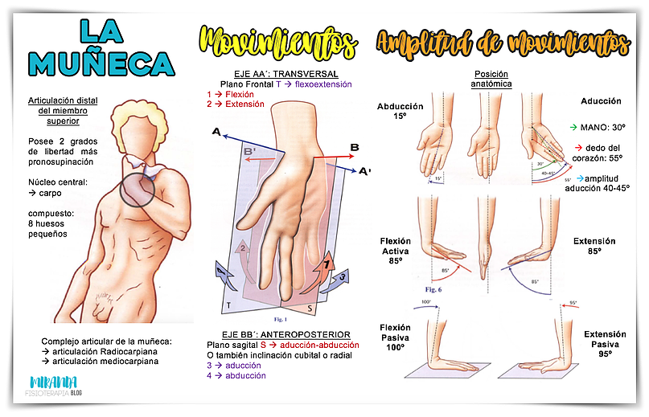La articulación mediocarpiana, que articula entre filas las dos filas de los huesos del carpo.

Fig2. Esquema sobre los movimientos y amplitudes de la muñeca

**Movimientos de la muñeca**

Eje transversal AA´, Plano frontal

* Flexión (1) la cara anterior o palmar de la mano se aproxima a la cara anterior del antebrazo;
* Extensión (2): la cara posterior o dorsal de la mano se aproxima a la cara posterior del antebrazo.

Eje anteroposterior BB´, Plano Sagital

* Aducción o inclinación cúbital (3): la mano se aproxima al eje del cuerpo y su borde interno [o borde cubital (el del meñique)], forma, con el borde interno del antebrazo.
* Abducción o inclinación radial (4): la mano se aleja del eje del cuerpo y su borde externo [o borde radial (el del pulgar)] forma, con eI borde externo del antebrazo.

En realidad son movimientos naturales de la muñeca son movimientos combinados en torno a ejes oblicuos:

* Flexión / Aducción y
* Extensión / Abducción

**Amplitud de movimientos**

*Abducción-Aducción*

La amplitud de movimientos se puede medir a partir de la posición anatómica, el eje de la mano, representado por el tercer metacarpiano, que es una prolongación del eje del antebrazo.

* La amplitud de aducción o inclinación cubital es de 45º. Sin embargo, esta amplitud difiere según se considere el eje de la mano: en cuyo caso es de 30º; o el eje del dedo corazón: en cuyo caso es de 55°. Esto se debe a que la aducción de la mano se asocia con la aducción de los dedos. Es mayor en la supinación que en pronación no sobrepasa los 10º.
* La amplitud de la abducción o inclinaciónradial no sobrepasa los 15º

*Flexo-extensión*

La amplitud de los movimientos se mide a partir de la posición anatómica: muñeca alineada, cara dorsal de la mano en la prolongación de la cara posterior del antebrazo.

* La amplitud de la flexión activaes de 85º
* La amplitud de la **extensión** también es de 85º

*La flexoextensión es máxima cuando la mano no está ni en abducción ni en aducción

* La amplitud de la flexión pasiva es mayor de 90º en pronación (100º).
* La amplitud de la extensión pasiva es mayor de 90° tanto en pronación como en supinación (95°).

**Músculos que intervienen en los movimientos**

*Extensores de la muñeca*

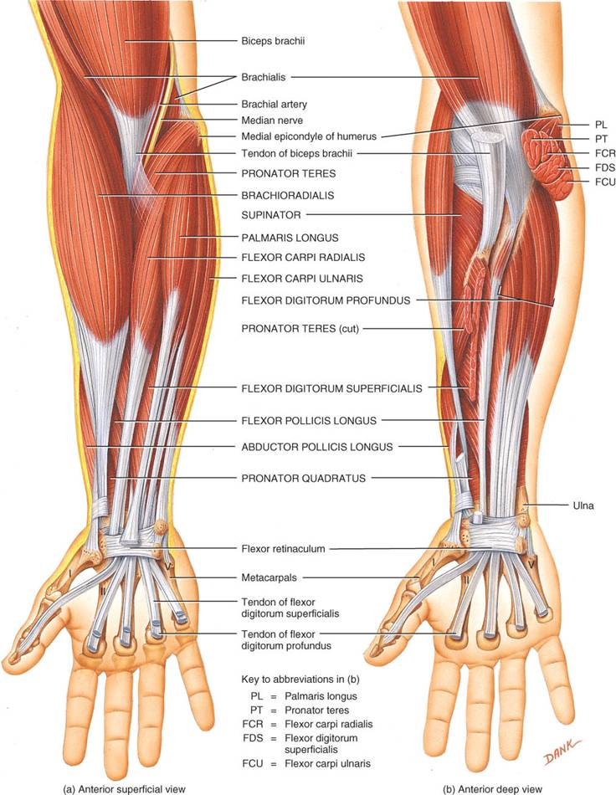Hay un total de ocho extensores de la muñeca en el antebrazo. Los nombres de estos músculos están precedidos por el término extensor, que significa abrir el ángulo de la articulación, en este caso la muñeca. Está el de los dedos, el carpo radial largo, el radial del carpo breve, el cubital del carpo, el índice, el meñique, el pulgar largo y el pulgar corto. Estos músculos están situados en la parte superior del antebrazo. Si bien la función principal de los extensores de la muñeca es extensión de esta, también ayudan con el movimiento de aducción y abducción de la articulación de la muñeca. La abducción de muñeca es el movimiento lateral de las muñecas hacia la derecha e izquierda.

*Flexores de la muñeca*

Tienes un total de seis músculos flexores de la muñeca. Los nombres de cinco de estos músculos son precedidos por flexor excepto el palmar largo. Los otros son el superficial de los dedos, el profundo de los dedos, el carpo radial, el carpo cubital y el pulgar largo. Aunque los nombres son similares a los de los músculos extensores de la muñeca, su función es la opuesta. El flexor de la muñeca se refiere a cerrar el ángulo en la articulación de esta. Al igual que los extensores de la muñeca, los flexores también ayudan con la abducción y aducción de la misma.

Fig. 4.Musculos que intervienen en los movimientos de la muñeca y antebrazo

**III.-Sensores**

**Electrodos**

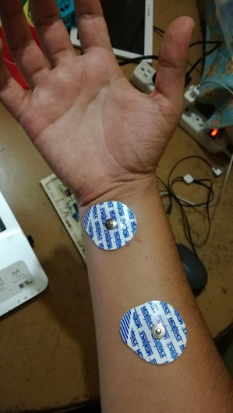Se pueden obtener señales Electromiográficas para el estudio del movimiento utilizando electrodos de superficie o intramusculares generalmente por pares (bipolares). La amplitud y anchura de banda de la señal EMG no están determinada únicamente por las fuentes electrofisiológicas y sus distancias hasta los electrodos, sino también por los tipos y tamaños de electrodos utilizados y por el espaciamiento entre electrodos. Los electrodos de superficie van unidos a la piel sobre el segmento muscular que se está estudiando.

Los electrodos de superficie se utilizan para estudiar la actividad de todo el músculo superficial. El espaciamiento entre electrodos determina el volumen de registro o recepción del tejido, resultando los espaciamientos más pequeños en registros más selectivos. Los electrodos de superficie suelen ser de ranura, con pasta de electrodo llenando la cavidad para conseguir más contacto con la piel y reducir la impedancia de los electrodos.

Fig. 5.Electrodos superficiales para EMG

Los electrodos comercializados pueden ser desechables, como los electrodos Electrocardiográficos (ECG), o reutilizables con una protección de plástico y un cuello adhesivo por ambos lados. Su diámetro va de 2 a 10 mm para la parte activa del electrodo. Los electrodos de cloruro de plata-plata (Ag-Ag Cl) con pasta de cloruro se utilizan invariablemente debido a sus propiedades de estabilidad y reducción del ruido.

**Distancia entre electrodos**

La normatividad define la distancia entre electrodos como "la distancia entre centros de las áreas de conductividad de los electrodos". Con respecto a la distancia entre electrodos, la normatividad recomienda que:

* "Los electrodos bipolares EMG de superficie tengan una distancia entre electrodos de entre 20mm y 30mm.
* "Cuando los electrodos bipolares están siendo aplicados sobre músculos relativamente pequeños, la distancia entre electrodos no debe superar 1/4 de la longitud de la fibra muscular. De esta forma se evitan los efectos debidos a tendones y terminaciones de las fibras musculares."

Posicionamiento de los electrodos La señales electromiográficas dan una muestra de la actividad eléctrica en los músculos durante una contracción. Sin embargo, estas señales están altamente relacionadas con la posición del electrodo sobre el músculo de interés. Debido a esto, es necesario que la ubicación de los electrodos sea consistente en sesiones consecutivas de estudio y sobre diferentes pacientes. Para determinar la ubicación de los electrodos es recomendado utilizar la normatividad correspondiente donde se encuentran sugerencias para la ubicación de los electrodos sobre 27 zonas musculares distintas. El objetivo al ubicar los electrodos es conseguir una ubicación estable donde se pueda obtener una buena señal electromiográfica. Los electrodos se pueden ubicar sobre la superficie de la piel de manera longitudinal, o transversal.

* Longitudinal: la recomendación es ubicar el electrodo bipolar en la zona media del músculo, esto es, entre la terminación de la neurona motora que envía el impulso eléctrico al músculo (aproximadamente línea media del músculo) y el tendón distal.
* Transversal: la recomendación es ubicar el electrodo bipolar sobre la zona media del músculo, de tal forma que la línea que une los electrodos, sea paralela con el eje longitudinal del músculo.

III.-Descripción del electromiógrafo

**II.1.-Pre amplificación**

Para la realización del EMG se es necesario realizar la conexione del AD620 con la ganancia necesaria para obtener la visualización de la señal

A partir del datasheet podemos ver que la ganancia está dada por:

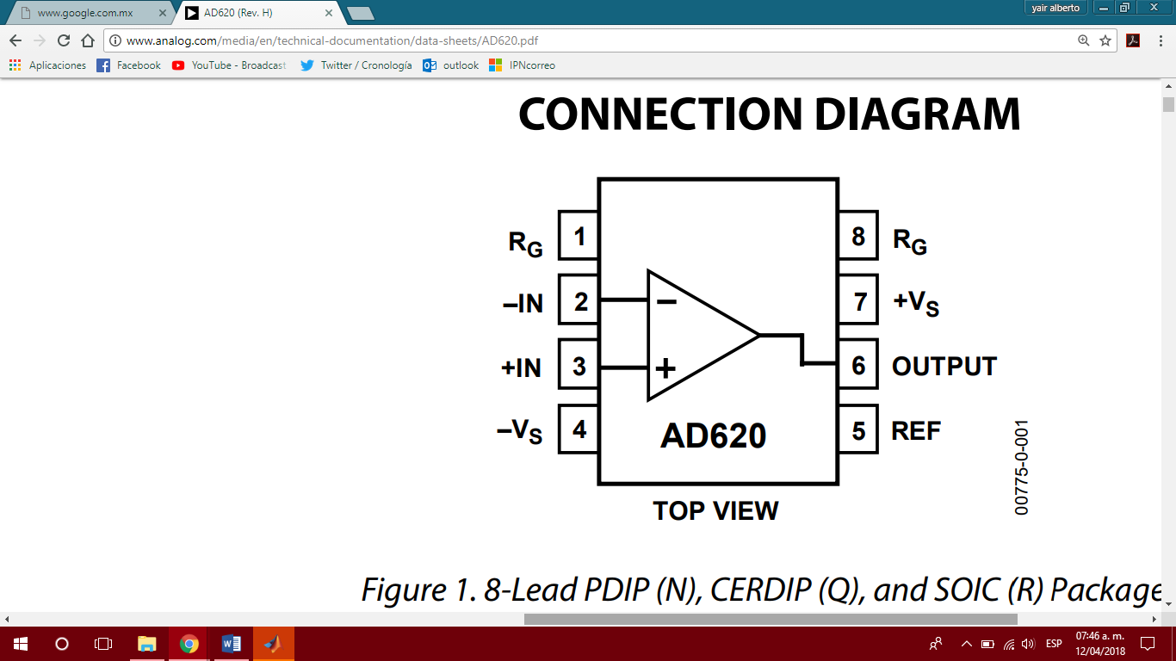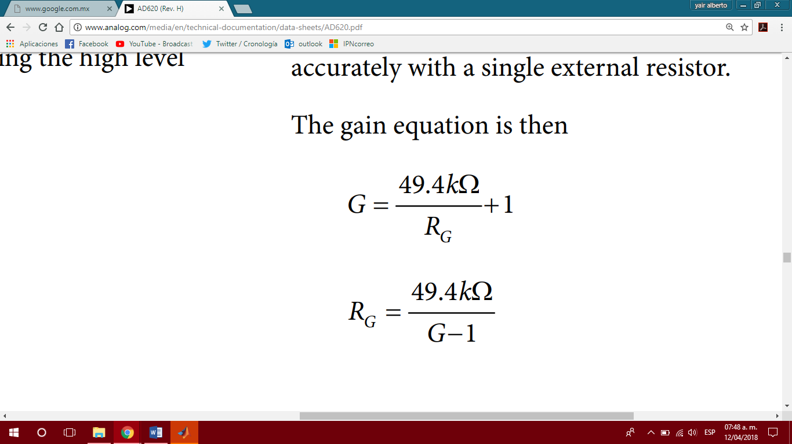

Fig6. Diagrama de conexiones de AD620

Si sabemos que la diferencia de potencias que no arroja la señal miografica está en un intervalo de 3mv a 10 mv entonces se propone tener una ganancia de 200 para obtener una señal de al menos 1 vpp de esta forma la resistencia que se propone para llegar a esta ganancia es:

**II.2 Filtrado**

Realizar un filtro pasabajas con frecuencia de corte en 500HZ

El filtro pasa bajas butterworth diseñado es un filtro de tercer orden como el que sigue con el cual se propusieron los capacitores de 10n y 47 nf para obtener los valores de resistencias siguientes:

Obtenemos los coeficientes de la tabla y obtenemos

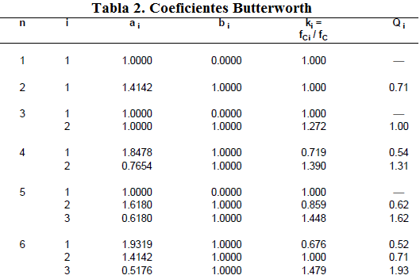

Para el filtro de primer orden:

Para el filtro de segundo orden

Fig7. Diagrama filtro pasa bajas de tercer orden

De este modo tenemos completo nuestro filtro pasa bajas como se muestra en la figura anterior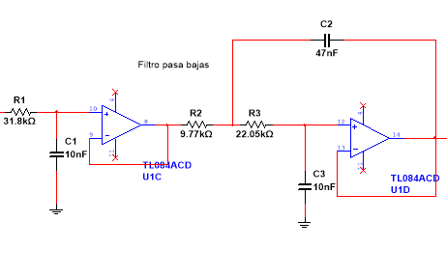

Realizar un filtro pasa altas con una Fc= 0.1Hz

Se realiza un filtro pasa altas butterworth de 3 tercer orden proponiendo capacitor de 1 uf con los coeficientes que siguen



Para el filtro de primer orden obtenemos

Para el filtro de segundo orden tendríamos entonces

De este modo obtenemos el siguiente filtro pasa altas

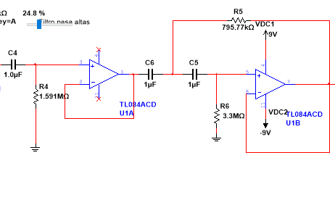

Fig8. Diagrama filtro pasa altas de tercer orden

Un filtro Notch (Rechazabanda) para una frecuencia de 60Hz

Para este se usó una configuración twin-T con una frecuencia de corte de 60 Hz y los capacitores propuestos fueron de 10nf

Obtenemos R a partir de :

Proponemos R1 a 10k y como queremos obtener la minima ganacia se propone una ganacia de 1.5 con esto obtenemos R2 con la siguiente ecuación

Finalmente obtenemos el siguiente filtro

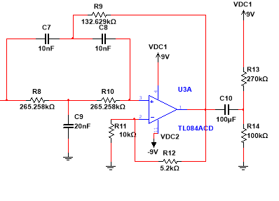

Fig. 9. Filtro Rechazabanda de 60Hz

Por ultimo cabe mencionar que se usó un divisor de voltaje para a partir de la alimentación de 9 v obtener 5v y hacer este un offset con el fin de que la señal cardiaca pudiera ser leída de manera serial por el arduino

Se procedió a armar el siguiente circuito en la Protoboard con el fin de poder obtener la señal cardiaca del corazón este circuito lo podemos observar por diferentes etapas

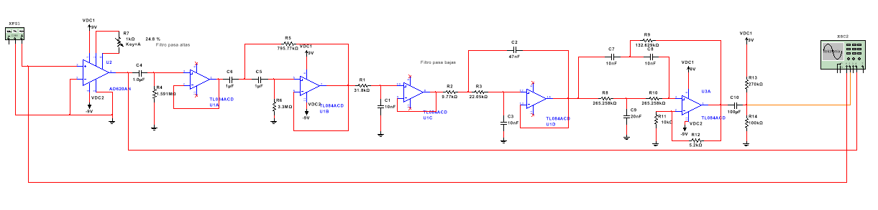

Fig.10.Electromiografo completo

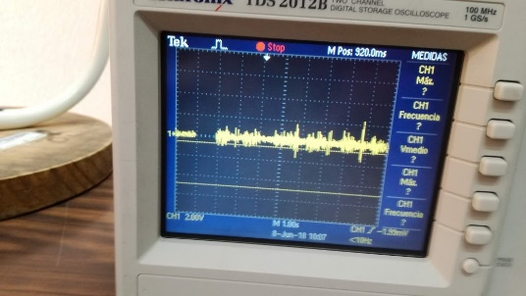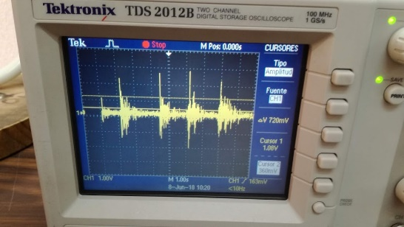Como respuesta a la salida final obtenemos las siguientes señales

Fig.12. Señal obtenida del electromiógrafo para la Extensión

Fig.11. Señal obtenida del electromiógrafo para la flexión

**IV.-Conversión analógica digital**

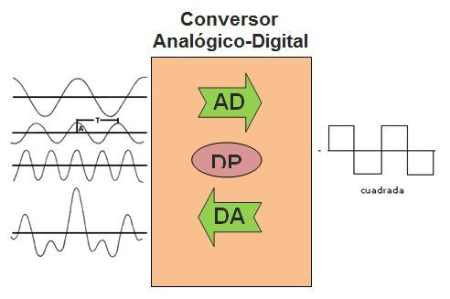Una señal eléctrica analógica es aquella en la que los valores de la tensión o voltaje varían constantemente y pueden tomar cualquier valor. En el caso de la corriente alterna, la señal analógica incrementa su valor con signo eléctrico positivo (+) durante medio ciclo y disminuye a continuación con signo eléctrico negativo (–) en el medio ciclo siguiente.

Un sistema de control (como un microcontrolador) no tiene capacidad alguna para trabajar con señales analógicas, de modo que necesita convertir las señales analógicas en señales digitales para poder trabajar con ellas.

Fig.13. Diagrama básico de un convertidor analógico-digital

La señal digital obtenida de una analógica tiene dos propiedades fundamentales:

* Valores. El valor en volts lo define 0 y 1. En nuestro caso es tecnología TTL (0 – 5V)
* Resolución analógica: nº de bits que usamos para representar con una notación digital una señal analógica:

En el caso de un arduino Uno, el valor de 0 voltios analógico es expresado en digital como B0000000000 (0) y el valor de 5V analógico es expresado en digital como B1111111111 (1023). Por lo tanto todo valor analógico intermedio es expresado con un valor entre 0 y 1023, es decir, sumo 1 en binario cada 4,883 mV.

Arduino Uno tiene una resolución de 10 bits, es decir, unos valores entre 0 y 1023.

Los Microcontroladores de Arduino contienen en la placa un conversor analógico a digital de 6 canales. El conversor tiene una resolución de 10 bits, devolviendo enteros entre 0 y 1023. Los pines analógicos de Arduino también tienen todas las funcionalidades de los pines digitales. Por lo tanto, si necesitamos más pines digitales podemos usar los pines analógicos. La nomenclatura para los pines analógicos es A0, A1, etc…

**V-Descripción del Algoritmo**

Una vez realizada la adquisición de la señal y usado el microcontrolador para introducir la señal a la computadora mediante el conversor se procede a realizar un procesado de la misma para la extracción de características, la caracterización se hace mediante la extracción de la energía de la señal a partir de su transformada rápida de Fourier y el pico máximo de la señal en amplitud.

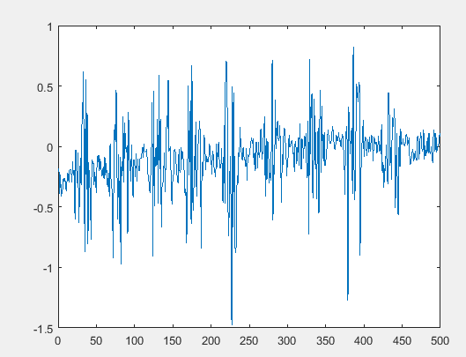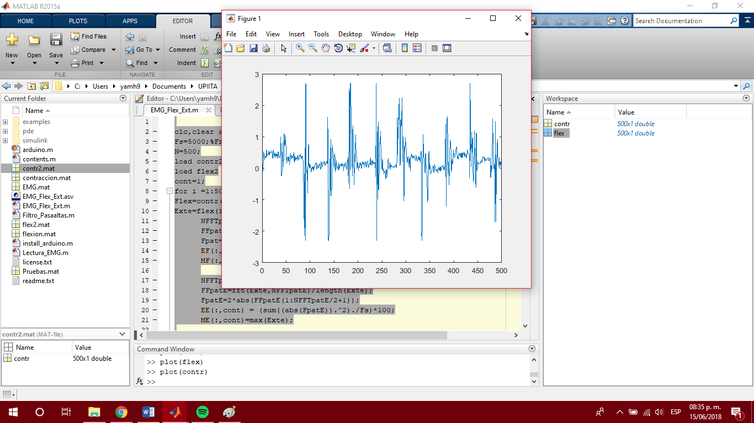

Fig.15.Señal obtenida en MatLab de la flexión (Muestra patrón)

Fig.14.Señal obtenida en MatLab de la extensión (Muestra patrón)

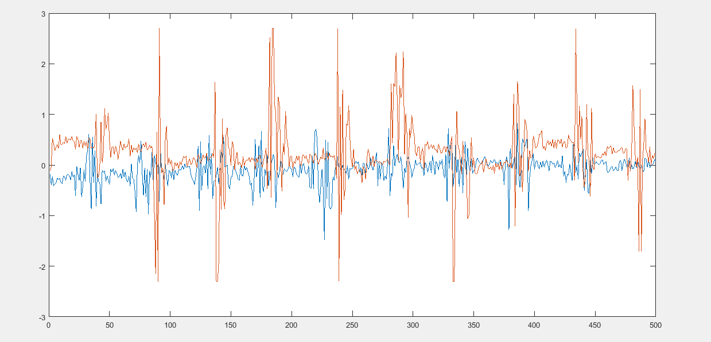

Fig.16. Señales patrón procesadas para la obtención de los patrones descriptivos (azul: extensión, naranja: flexión)

Definidas las características que deseamos procedemos a generar una ventana de 500 muestras en una frecuencia de muestreo de 5000 en esta ventada se hace flexión cada 50 ms obteniendo al final 10 muestras de flexión lo mismos se hace para la extensión a estas 10 muestras de cada movimiento se le aplica el proceso antes descrito para la extracción de características

|  |  |  |  |  |
| --- | --- | --- | --- | --- |
|  | Energía Flexión | Máximo Flexión | Energía Extensión | Máximo Extensión |
| Muestras 1 | 0.0205 | 1.1131 | 0.0091 | 0.6150 |
| Muestras 2 | 0.0270 | 2.6951 | 0.0069 | 0.4686 |
| Muestras 3 | 0.0226 | 1.6355 | 0.0051 | 0.5906 |
| Muestras 4 | 0.0364 | 2.6951 | 0.0055 | 0.6688 |
| Muestras 5 | 0.0245 | 2.6951 | 0.0103 | 0.7078 |
| Muestras 6 | 0.0379 | 2.2361 | 0.0024 | 0.7176 |
| Muestras 7 | 0.0196 | 1.0643 | 0.0033 | 0.7176 |
| Muestras 8 | 0.0123 | 1.6551 | 0.0056 | 0.8250 |
| Muestras 9 | 0.0290 | 2.6951 | 0.0022 | 0.4490 |
| Muestras 10 | 0.0173 | 1.5672 | 0.0003 | 0.1414 |

Tabla 1.Caracteristicas extraídas de las muestras patrón

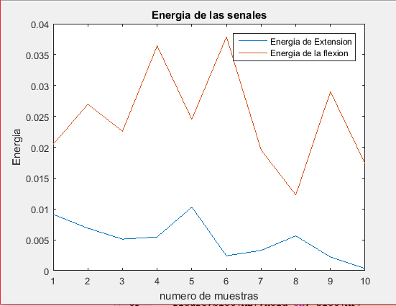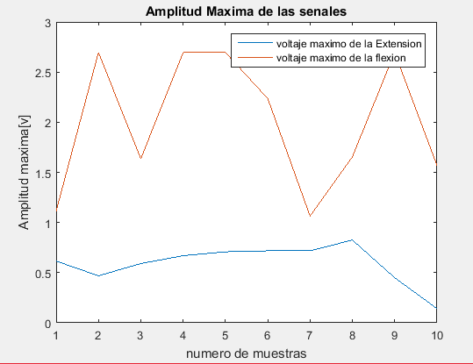

Fig.18.Energia de la transformada de Fourier de extensión y flexión

Fig.17.Amplitud máxima de la extensión y flexión

Una vez que tenemos la extracción de características guardamos estos elementos como elementos patrón teniendo 10 ejemplos de flexión y extensión guardado a partir de esto se propone la creación de una red neuronal de tipo perceptron esto se decide a partir de la visualización de la distribución de las características que se muestra a continuación

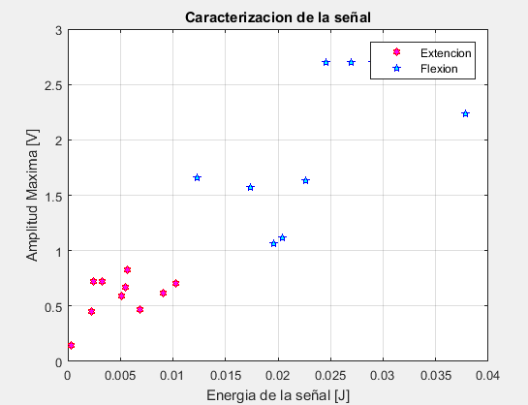

Fig.19.Caracterizacion de extensión y la flexión

Como podemos observar las muestras mantienen una dispersión muy alta y son separables entre sí, es por ello que se decidió que la red más rápida y eficiente era una red perceptron simple solo debemos clasificar en dos tipo de movimientos y las características que tenemos son 2 por lo cual con la red más básica es posible una correcta clasificación

Una vez entrenada la red perceptron guardamos los pesos y polarización que esta arrojo después de un entrenamiento de 100 épocas estos valores nos servirán para evaluar las señales a reconocer por lo tanto después del entrenamiento procedemos a hacer nuevamente una adquisición de la señal mioelectrica dicha adquisición se puede ver en la pantalla en tiempo real por lo cual es fácil observar sobre el espacio de trabajo los 50 ms de ventana que se necesitan para hacer la flexión o contracción en esta ocasión se hace alguno de los movimientos que se desean detectar y se obtiene nuevamente la extracción de características evaluando el vector resultante en la función de activación de la neurona pero esta vez con los pesos y polarizaciones previamente obtenidas dando como resultado el target propuesto en la red en nuestro caso obtenemos un 0 si se reconoce una extensión y un 1 si se reconoce una flexión de este modo obtenemos los parámetros para mover el motor a partir de la decisión tomada por el sistema .

**Algoritmo**

clc,clear all,close all

Fs=5000;%Frecuencia de muestreo

N=500;

load contr2

load flex2

cont=1;

for i =1:50:length(flex)

Flex=contr(i:i+49);

Exte=flex(i:i+49);

NFFTpat=2^nextpow2(length(Flex));

FFpat=fft(Flex,NFFTpat)/length(Flex);

Fpat=2*abs(FFpat(1:NFFTpat/2+1));

EF(:,cont) = (sum((abs(Fpat)).^2)./Fs)*100;

MF(:,cont)=max(Flex);

NFFTpatE=2^nextpow2(length(Exte));

FFpatE=fft(Exte,NFFTpatE)/length(Exte);

FpatE=2*abs(FFpatE(1:NFFTpatE/2+1));

EE(:,cont) = (sum((abs(FpatE)).^2)./Fs)*100;

ME(:,cont)=max(Exte);

cont=cont+1;

end

figure

plot(EE,ME,'hR','MarkerFaceColor','m');hold on,plot(EF,MF,'pb','MarkerFaceColor','c'),grid on

xlabel('Energia de la señal [J]'),ylabel('Amplitud Maxima [V]')

title('Caracterizacion de la señal'),legend('Extencion','Flexion')

%%

%Entrenamiento de la red

P=[EE,EF;ME,MF];

T=[zeros(1,10),ones(1,10)];

W=[0;0];

b=0;

for x=1:100

for y=1:length(P)

a=hardlim(W'*P(:,y)+b); % Salida de la red

e=T(y)-a; % Error

W=W+e*P(:,y); % Modificación de pesos

b=b+e; % Modificación del valor de b

end

end

%%

delete(instrfind({'Port'},{'COM6'}))

a=arduino('COM6');

pinMode(a,7,'output');

pinMode(a,6,'output');

Fs=5000;%Frecuencia de muestreo

N=500;

t=linspace(0,(N-1)/Fs,N);

y=zeros(N,1);

figure

l1=line(nan,nan,'Color','r','LineWidth',1.2);

ylim([-5,5.1]);

xlim([0,(N-1)/Fs]);

grid on

Stop=1;

uicontrol('style','pushbutton','String','Parar',...

'Callback','Stop=0;');

%%

tic

cont=1;

while Stop

if toc > 1/Fs

tic

y(1:end-1)=y(2:end);

y(end)=(((a.analogRead(0)*5)/1024)-2.3);

set(l1,'XData',t,'YData',y)

drawnow

vec=49;

if cont>vec

val=y(end-vec:end);

NFFT=2^nextpow2(length(val));

FFp=fft(val,NFFT)/length(val);

Fp=2*abs(FFp(1:NFFT/2+1));

Ep = (sum((abs(Fp)).^2)./Fs)*100;

Mp=max(val);

Pru=[Ep;Mp];

lon=hardlim(W'*Pru+b);

if lon==1

disp('Flexion');

digitalWrite(a,6,1);

digitalWrite(a,7,0);

pause(0.5)

digitalWrite(a,6,0);

digitalWrite(a,7,0);

elseif lon==0

disp('Extension');

digitalWrite(a,6,0);

digitalWrite(a,7,1);

pause(0.5)

digitalWrite(a,6,0);

digitalWrite(a,7,0);

else

digitalWrite(a,6,0);

digitalWrite(a,7,0);

end

cont=0;

end

cont=1+cont;

end

end

**VI. Interfaz motor-computadora**

La interfaz utilizada para el control de motor consta del microcontrolador conectado a un puente h

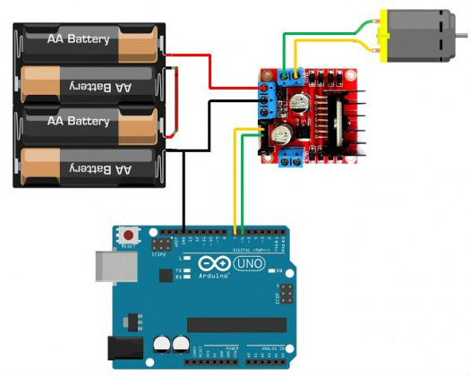El microcontrolador toma las señales de control generadas por la red neuronal al cumplir la condicional de recibir un 1 o un 0 el microcontrolador manda por sus pines digitales 7 y 6 una salida en alto o en bajo según sea el sentido de giro ,para un giro a la derecha el motor recibe salida en alto en el pin 7 y en bajo en el pin 6 haciendo que el motor gire hacia la derecha en caso contrario para un giro a la izquierda los estados en los pines de salida se invierten, para que obtengamos estas salidas en alto en bajo basta con leer la variable de control .

El motor utilizado es un moto reductor básicamente un motor de CD por lo cual basta el puente h para poder hacer los cambios de dirección correspondientes dependiendo de las salidas digitales como se sabe el puente h nos ayuda a hacer los cambios de sentido acoplando y amplificando la corriente necesaria a partir de señales digitales

Fig.20.Interfaz Motor-Computadora

**Conclusiones**

Se realizaron pruebas sobre el control Mioelectrico en donde ingresamos 20 muestras de flexion y 20 muestras para la extensión obteniendo los siguientes resultados:

Tabla 2.Resultados de clasificación para el control Mioelectrico

|  |  |  |  |
| --- | --- | --- | --- |
|  | Aciertos | Falsos negativos | Falsos positivos |
| Extensión | 20/20 | 0/20 | 0/20 |
| Flexión | 19/20 | 1/20 | 0/20 |

Para un total de 40 muestras obtuvimos una efectividad de reconocimiento del 99.8% prácticamente el reconocedor no se equivoca en ninguna ocasión y esto es fácilmente predecible debido a la solo estamos clasificando 2 clases y las características propuestas fueron altamente discriminantes.

Un sistema de control Mioelectrico es muy utilizado para prótesis mioelectrica en pacientes que sufrieron de alguna perdida de miembro es sumamente importante que este tipos de control tengan una alta efectividad y una alta respuesta en tiempo para logras asemejar lo más posible estas prótesis a un miembro real , en este caso la efectividad resulto muy alta debido a como ya se mencionó antes lo básico que resulta clasificar dos de los movimientos mas descriptivos del flexor profundo en caso de que se necesite crear un control con más movimiento será necesario usar una red neuronal que cumpla con más y mejores especificaciones debido a que con el aumento de las clases las necesidades de procesamiento aumentas por ello para hacer controles más avanzados se recomienda hacer uso de métodos más sofisticados como sistemas de control neurodifusos en donde además de una red multicapa puede hacerse uso de la lógica difusa para lograr un control más profundo .

**Referencias**

*DELCAME grupo de investigación biomédica (2005, December 10).Electromiografía. Recuperado: June 15, 2018, from* [*http://www.dalcame.com/emg.html#.WyP8badKjIU*](http://www.dalcame.com/emg.html#.WyP8badKjIU)

*Revista UNAM (2009, Abril 8).prótesis mioelectricas. Recuperado: June 15, 2018, from* [*http://www.revista.unam.mx/vol.6/num1/art01/art01-2d.htm*](http://www.revista.unam.mx/vol.6/num1/art01/art01-2d.htm)

*RomoH.,et.al.(2007).AnálisisdeSeñalesEMGSuperficialesysuAplicaciónenControldePrótesisdeMano.SistemaseInformática,Vol.4No.1.Colombia.*

*Revista UNAM (2009, Abril 8).prótesis mioelectricas. Recuperado: June 15, 2018, from* [*http://www.revista.unam.mx/vol.6/num1/art01/art01-2d.ht*](http://www.revista.unam.mx/vol.6/num1/art01/art01-2d.ht)

*Miranda F.(2018,Enero 12).Muñeca Movimientos y amplitudes. Recuperado: June 15, 2018, from*

*https://www.mirandafisioterapia.com/single-post/2018/01/11/Muneca-Movimientos-y-amplitudes*